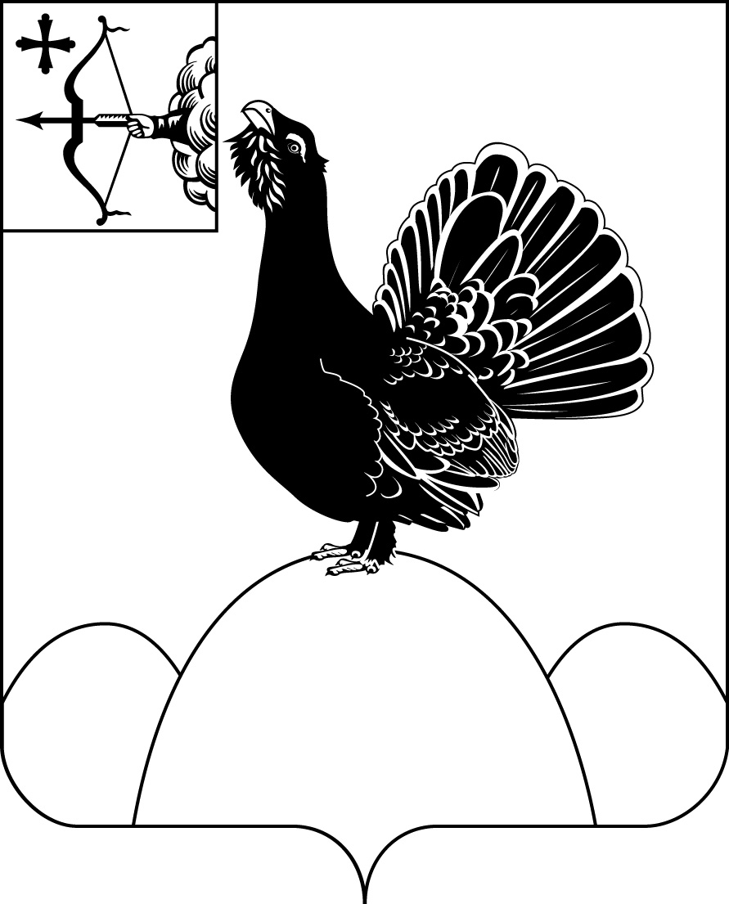
НАГОРСКАЯ РАЙОННАЯ ДУМА КИРОВСКОЙ ОБЛАСТИ
РЕШЕНИЕ
_12.03.2021_ № _51.3
пгт Нагорск
Об утверждении Порядка предоставления иных межбюджетных трансфертов на обеспечение сбалансированности бюджетов поселений
Руководствуясь статьями 142 и 142.4 Бюджетного кодекса Российской Федерации, Положением о бюджетном процессе в Нагорском муниципальном районе Кировской области, утвержденным решением Нагорской районной Думы от 29.10.2007 № 17/3 (с последующими изменениями), Положением о межбюджетных отношениях в Нагорском муниципальном районе Кировской области, утвержденным решением Нагорской районной Думы от 29.10.2007 № 17/4 (с последующими изменениями), Нагорская районная Дума РЕШИЛА:
1. Утвердить Порядок предоставления иных межбюджетных трансфертов на обеспечение сбалансированности бюджетов поселений согласно приложению.
2. Настоящее решение распространяется на правоотношения, возникшие с 01.01.2021.
3. Настоящее решение опубликовать в официальных средствах массовой информации муниципального образования Нагорский муниципальный район.
Председатель Нагорской районной Думы | Л.Р. Дударева
Глава Нагорского района | В.Е. Булычев
ПОДГОТОВЛЕНО
Начальник финансового управления | В.В. Казакова
СОГЛАСОВАНО
Первый заместитель главы администрации | А.И.Новоселов
Заместитель главы администрации | О.В.Двоеглазова
Подлежит опубликованию в Сборнике муниципальных актов органов местного самоуправления муниципального образования Нагорский муниципальный район Кировской области
Подлежит опубликованию на официальном сайте муниципального образования Нагорский муниципальный район Кировской области.
Правовая антикоррупционная экспертиза проведена:
предварительная
заключительная

Приложение

Утвержден
решением Нагорской районной Думы
от 12.03.2021№ 51.3

ПОРЯДОК
ПРЕДОСТАВЛЕНИЯ ИНЫХ МЕЖБЮДЖЕТНЫХ ТРАНСФЕРТОВ НА ОБЕСПЕЧЕНИЕ СБАЛАНСИРОВАННОСТИ БЮДЖЕТОВ ПОСЕЛЕНИЙ

1. Порядок предоставления иных межбюджетных трансфертов на обеспечение сбалансированности бюджетов поселений (далее - Порядок) определяет правила предоставления и распределения иных межбюджетных трансфертов на обеспечение сбалансированности бюджетов поселений Нагорского района (далее - ИМТБ на сбалансированность).
2. Определение объема ИМТБ на сбалансированность осуществляется исходя из прогнозируемых доходов и прогнозируемых расходов бюджетов поселений района, с целью максимально возможного прогнозирования расходов.
3. Распределение ИМТБ на сбалансированность между поселениями района утверждаются решением Нагорской районной Думы о бюджете муниципального образования Нагорский муниципальный район Кировской области на текущий год и на плановый период.
4. ИМТБ на сбалансированность предоставляются финансовым управлением администрации Нагорского района бюджетам поселений в соответствии с ассигнованиями, предусмотренными сводной бюджетной росписью бюджета муниципального района на текущий год и на плановый период.
5. Условием предоставления ИМТБ на сбалансированность является Соглашение, заключаемое между финансовым управлением администрации Нагорского района и администрацией поселения (приложение к Порядку).
6. Перечисление ИМТБ на сбалансированность из бюджета муниципального района в бюджеты поселений осуществляется в установленном порядке.

_________________

Приложение
к Порядку

СОГЛАШЕНИЕ
о предоставлении иных межбюджетных трансфертов
на обеспечение сбалансированности бюджетов поселений
"___" ____________ 20___ г. (дата заключения соглашения) |  |  |  |  |  |  | №____________  (номер соглашения)
_____________________________________________________________,
(наименование главного распорядителя средств бюджета муниципального района)
которому, как получателю средств бюджета муниципального района, доведены лимиты бюджетных обязательств на предоставление иных межбюджетных трансфертов на обеспечение сбалансированности бюджетов поселений, именуемое в дальнейшем "Финансовое управление", в лице
_________________________________________________________________,
(наименование должности, фамилия, имя, отчество)
действующего(ей) на основании _________________ от _________ № _____,
(наименование и реквизиты положения об органе местного самоуправления, доверенности, приказа или иного документа)
с одной стороны, и администрация ____________________________________________________________,
(наименование администрации поселения)
именуемая в дальнейшем "Администрация поселения", в лице _________________________________________________________________,
(наименование должности, фамилия, имя, отчество)
действующего(ей) на основании ___________________от ________№ _____,
(наименование и реквизиты Устава или иного документа)
с другой стороны, далее при совместном упоминании именуемые "Стороны", в соответствии с Бюджетным кодексом Российской Федерации, решением Нагорской районной Думы от_____________ №_____ "________________________________________________________________",
(решение Нагорской районной Думы о бюджете муниципального района на очередной финансовый год и плановый период или решение Нагорской районной Думы о внесении изменений в решение о бюджете муниципального района на очередной финансовый год и плановый период)
Порядком предоставления иных межбюджетных трансфертов на обеспечение сбалансированности бюджетов поселений, утвержденным решением Нагорской районной Думы от____________№_____ "_________________________" (далее - Порядок предоставления иных межбюджетных трансфертов), заключили настоящее соглашение (далее - Соглашение) о нижеследующем.

1. Предмет Соглашения

1.1. Предметом настоящего Соглашения является предоставление из бюджета муниципального района в 20___ году/20__ и 20__ годах бюджету _______________________________________________________________
(указывается бюджет поселения)
иных межбюджетных трансфертов на обеспечение сбалансированности бюджетов поселений (далее - Иные межбюджетные трансферты) по кодам классификации расходов бюджетов Российской Федерации _______________________________________________________________
(указываются код ГРБС, раздел, подраздел, целевая статья, вид расходов бюджета муниципального района)
в рамках муниципальной программы Нагорского района "______________________________________________", утвержденной постановлением администрации Нагорского района от _________ № ____.
1.2. Иные межбюджетные трансферты предоставляются для решения вопросов местного значения поселения в соответствии со статьей 14 Федерального закона от 6 октября 2003 г. N 131-ФЗ "Об общих принципах организации местного самоуправления в Российской Федерации".

2. Финансовое обеспечение расходных обязательств, в целях которых предоставляются иные межбюджетные трансферты

Общий размер иных межбюджетных трансфертов, предоставляемых из бюджета муниципального района в бюджет
_______________________________________________________________,
(указывается бюджет поселения)
в соответствии с настоящим Соглашением составляет:
в 20___ году __________ (__________ ) рублей ____ копеек;
(сумма прописью)
в 20___ году __________ (__________ ) рублей ____ копеек;
(сумма прописью)
в 20___ году __________ (__________) рублей ____ копеек.
(сумма прописью)
3. Порядок и условия предоставления и перечисления
иных межбюджетных трансфертов

3.1. Иные межбюджетные трансферты перечисляются в пределах бюджетных ассигнований, предусмотренных решением Нагорской районной Думы о бюджете муниципального района на 20___ год и на плановый период 20__ и 20__ годов, и (или) в пределах доведенных Финансовому управлению лимитов бюджетных обязательств.
3.2. Иные межбюджетные трансферты предоставляются при осуществлении Администрацией поселения мер по обеспечению сбалансированности бюджетов поселений:
- недопущение просроченной кредиторской задолженности по заработной плате с начислениями работникам муниципальных учреждений;
- соблюдение органами местного самоуправления поселений бюджетного законодательства Российской Федерации и законодательства Российской Федерации о налогах и сборах;
- соблюдение рекомендаций органов местного самоуправления района по осуществлению мер, направленных на рост собственных доходов и оптимизацию расходов бюджета поселения.
3.3. Перечисление иных межбюджетных трансфертов из бюджета муниципального района осуществляется Финансовым управлением в установленном порядке по следующим реквизитам:
Отделение Киров Банка России//УФК по Кировской области г.Киров, БИК 013304182, единый казначейский счет 40102810345370000033, казначейский счет 03100643000000014000, УФК по Кировской области (_____________________ л/с 04_________),
ИНН ___________________,
КПП ___________________,
ОКТМО ________________,
(указываются реквизиты главного администратора доходов бюджета поселения)
Код доходов ________________________.
(указывается код доходов вместе с кодом администратора доходов бюджета поселения)

4. Взаимоотношения Сторон

4.1. Финансовое управление обязуется:
4.1.1. Обеспечить предоставление иных межбюджетных трансфертов в пределах сумм, указанных в пункте 2 настоящего Соглашения, и (или) в пределах доведенных лимитов бюджетных обязательств.
4.1.2. Обеспечить контроль за соблюдением Администрацией поселения условий и порядка, установленных при предоставлении иных межбюджетных трансфертов, полученных в рамках настоящего Соглашения.
4.1.3. Выполнять иные обязательства, установленные бюджетным законодательством Российской Федерации, Порядком предоставления иных межбюджетных трансфертов и настоящим Соглашением.
4.2. Администрация поселения обязуется:
4.2.1. Обеспечить соблюдение условий, указанных в п. 3.2 настоящего Соглашения.
4.2.2. Направить иные межбюджетные трансферты на сбалансированность на решение вопросов местного значения в соответствии со статьей 14 Федерального закона от 6 октября 2003 г. N 131-ФЗ "Об общих принципах организации местного самоуправления в Российской Федерации".
4.2.3. Представлять Администрации района Отчет о расходовании иных межбюджетных трансфертов по форме согласно приложению 1, являющемуся неотъемлемой частью настоящего Соглашения, не позднее ______ числа месяца, следующего за отчетным.
4.2.4. В случае изменения реквизитов в течение 5 (пяти) рабочих дней уведомлять финансовое управление администрации Нагорского района путем направления соответствующего письменного извещения с последующим оформлением дополнительного соглашения.
4.3. Администрация поселения вправе:
4.3.1. Обращаться в администрацию Нагорского района за разъяснениями в связи с исполнением настоящего Соглашения.

5. Ответственность Сторон

5.1. В случае неисполнения или ненадлежащего исполнения своих обязанностей по настоящему Соглашению Стороны несут ответственность в соответствии с действующим законодательством.
5.2. Нарушение Администрацией поселения условий предоставления иных межбюджетных трансфертов влечет бесспорное взыскание сумм иных межбюджетных трансфертов и (или) приостановление (сокращение) предоставления межбюджетного трансферта в соответствии с бюджетным законодательством.

6. Заключительные положения

6.1. Споры, возникающие между Сторонами в связи с исполнением настоящего Соглашения, решаются ими, по возможности, путем проведения переговоров с оформлением соответствующих протоколов или иных документов.
При недостижении согласия споры между Сторонами решаются в судебном порядке.
6.2. Настоящее Соглашение вступает в силу с даты его подписания Сторонами и действует до 31 декабря ______ года, а в части возврата в бюджет муниципального района средств, использованных с нарушением условий предоставления иных межбюджетных трансфертов, - до полного исполнения обязательств Администрации поселения.
В случае заключения нового соглашения по предмету настоящего Соглашения обязательства Сторон по настоящему Соглашению прекращаются.
6.3. Отношения, не урегулированные настоящим Соглашением, регулируются законодательством Российской Федерации.
6.4. Изменение настоящего Соглашения осуществляется по инициативе Сторон и оформляется в виде дополнительного соглашения к настоящему Соглашению, которое является его неотъемлемой частью.
6.5. Расторжение настоящего Соглашения возможно при взаимном согласии Сторон.
6.6. Настоящее Соглашение составлено на ______ листах в 2 (двух) экземплярах, имеющих равную юридическую силу.

7. Юридические адреса и подписи Сторон
Наименование  Финансового управления  Место нахождения:  Начальник финансового управления ________________  __________ _______________  (подпись) (ФИО)  "___" ____________ 20___ г.  МП |  |  |  |  | Наименование  Администрации поселения  Место нахождения:  Глава__________________  __________ _______________  (подпись) (ФИО)  "___" ____________ 20___ г.  МП

